**L’EVE des XXXX**

Vous propose d’habiller confortablement vos enfants de sorte à ce qu’ils puissent vivre librement leur motricité. De plus, notre institution est équipée d’un chauffage au sol ce qui est favorable à laisser les enfants à pieds nus.

* Une tenue confortable est comme une tenue de sport d’adultes.
* On préfère les pieds nus comme le recommande le SSEJ

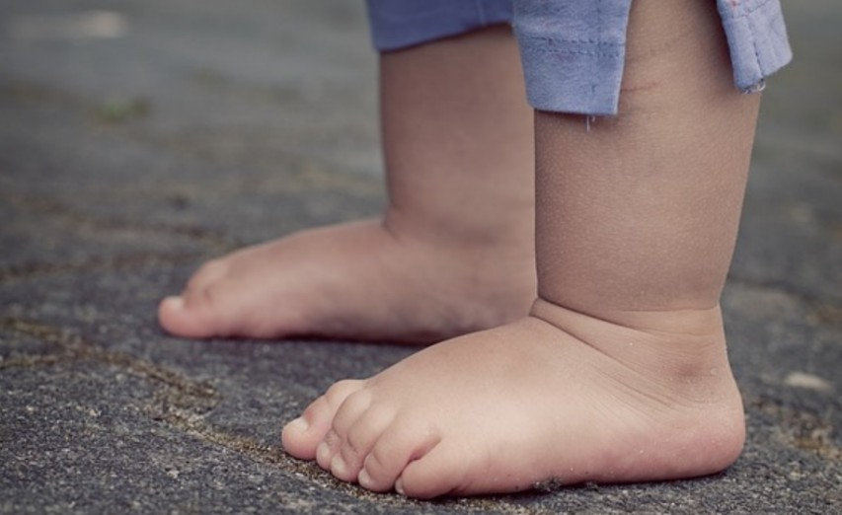

**Rôle de l’éducatrice**

* Les éducatrices ont un rôle dans la prévention. Plus l’enfant est à l’aise dans son corps, plus il est agile, plus il développe une bonne estime de lui.
* Habiller convenablement les enfants pour la durée de leurs longues journées de crèche est une bonne manière d’y contribuer. Les éducatrices informent les parents dès le début afin d’influencer à terme ceux-ci dans leurs achats et s’assurer qu’ils équipent leurs enfants dans des vêtements confortables.
* Les parents peuvent très bien changer leur enfant à l’arrivée à la crèche si nécessaire.
* La vie en collectivité est un facteur de stress pour l’enfant. Encourager les parents à soigner la tenue de leur enfant participe à leur bien-être. Un peu comme nous à la maison, en pyjama.

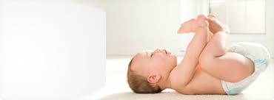

**Arguments pour les parents**

**Tenue confortable**

* Une tenue confortable est comme une tenue de sport d’adultes. (training ou leggins souple sans pieds, on préfère les pantalons thermiques aux collants en hivers).
* Dans des vêtements trop serrés ou trop petits, les articulations ne peuvent se déployer dans toute leur envergure. Les jeunes enfants doivent bouger librement pour muscler correctement leur corps et ajuster leurs équilibres. Les hanches doivent pouvoir s’ouvrir de sorte à ce que l’enfant puisse facilement mettre les pieds dans la bouche en enroulement sur le dos, pouvoir s’asseoir en tailleur ou encore, pouvoir maintenir la position accroupie de manière prolongée.
* Les cotons et autres matières naturelles sont plus confortables.

**Les pieds nus**

**Recommandation du Service de l’Enfance et de la Jeunesse**

Le bébé a les pieds plats et mous jusqu'à environ 2 ans. Ensuite, la voute plantaire se creuse progressivement. Néanmoins, les pieds plats sont courants jusqu'à 6 ans. Grâce à l'activité motrice spontanée du bébé (jouer avec ses pieds et ses jambes à plat dos, ramper, se déplacer à quatre pattes, marcher), les chevilles et les voûtes plantaires vont se muscler.

Conseils

* Afin de permettre à l'enfant d'avoir une meilleure perception des points d'appuis de ses pieds sur le sol, nous conseillons de le laisser à pieds nus le plus souvent possible. Par exemple, à l'intérieur, sur un sol chaud, propre et sans danger, des activités telles que marcher pieds nus sur la moquette, le parquet ou le carrelage procurent à l'enfant de multiples sensations et développent son équilibre et sa musculature.
* Le port de chaussettes antidérapantes peut être une bonne alternative aux pieds nus et favoriser les points d'appuis au sol pour ramper et marcher à 4 pattes.
* Marcher pieds nus permet au bébé de muscler ses pieds, de découvrir les sensations tactiles qui l’aident à trouver un bon équilibre. Plus le pied est libre, plus les muscles peuvent travailler. Quand le bébé commence à ramper, grimper et marcher, l’ensemble de ses muscles se constituent et la voûte plantaire se met en place. De plus, les pieds reçoivent plus d’informations tactiles qu’avec des chaussures. Par exemple : le paillasson qui gratte, la moquette douce, le carrelage dur et lisse… Toutes ces informations remontent au cerveau et aident le bébé à déterminer comment et où le poids du corps doit être réparti pour un bon équilibre. Un peu à l’image de l’arbre avec ses racines, les pieds au contact du sol aident l’enfant à trouver un ancrage. Enfin, lorsque le bébé joue avec ses mains et ses pieds, il les voit et les touche; il fait le lien entre le haut et le bas de son corps et intègre son schéma corporel.
* Marcher à pied nu permet à l’enfant de mieux ajuster son tonus, son équilibre et sa vitesse de déplacement. La plante du pied et très sensible, elle permet à l’enfant d’analyser, de répondre et de s’adapter rapidement à son environnement. Il ressent la qualité du sol, évite de courir lorsque celui-ci est trop dur et risque moins les chutes. Il ajuste aussi mieux lorsque celui-ci est mou, notamment lorsqu’il enjambe un tapis.

**Les chaussures et les pantoufles**

* Il faut éviter les chaussures rigides avec des semelles épaisses. Ce n’est pas confortable et agréable pour l’enfant. Le cerveau reçoit moins d’informations, c’est comme si nous marchions avec des chaussures de ski ! Nous conseillons des chaussures souples, qui ne bloquent pas la cheville, avec un contrefort à l’arrière pour tenir le talon. La semelle doit être souple à l’avant du pied pour faciliter le passage du pas, et rigide sur les deux tiers arrière pour maintenir le pied. Nous conseillons aussi d’éviter les chaussures avec une voûte plantaire, car cela donne une sensation de confort mais inhibe l’action des muscles. Le pied risque ensuite de s’affaisser.
* Parfois, l’enfant a besoin d’être protégé. On préfère des chaussons souples et des semelles fines et antidérapantes qui laisseront passer les informations tactiles et permettront aux muscles de travailler, et à la voûte plantaire de se constituer. D’ailleurs, l’autonomie des enfants est améliorée s'ils peuvent facilement enlever leurs chaussettes.
* Les petits chaussons en cuir sont trop glissants. Pour compenser le manque d’adhérence, les enfants crispent leurs orteils dans la pantoufle. Attention souvent ces pantoufles sont trop petites. De plus, pour compenser le manque de soutien, les enfants ont tendance à s’appuyer sur l’extérieur du pied ce qui a terme provoque un affaissement de la voûte plantaire et des genoux qui rentrent. Position en x ou assis en W.
* Les crocs sont trop hauts et trop mous, ce qui rend les appuis peu sûr et peu stables. Engendrant des chutes.

**C’est important de leur offrir de l’espace pour :**

* oser prendre des risques, oser le déséquilibre, grimper, sauter !
* expérimenter la course, oser traverser l’espace !
* pousser, transporter du lourd ! Ancre les pieds dans le sol.
* marcher sur des matelas mou ! Invite à plier les genoux et favorise les régulations toniques.

A vous d’inventer !

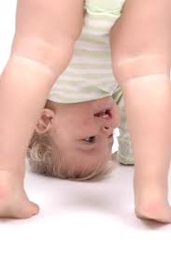

**Référances :**

- Marcher pied nus, c’est bon pour les bébés ! Département Val de Marne, 2014.

<http://lesptitsmomes.valdemarne.fr/article/marcher-pieds-nus-cest-bon-pour-les-bebes>

- Conseil d’osteopathe : quelle est l’utilité des chaussures pour bébé et le jeune enfant ? par Vincent Grosdemouge, 2014.

<http://drolesdemums.com/enfant/sante-enfant/lutilite-chaussures-enfants>

- A partir de quel âge peut-on mettre des chaussures à son bébé ? par Camille Schirar, 2017.

<https://toulouseosteopathe.com/quand-mettre-chaussures-bebe/>

- Comment chausser les bébés. Caroline Zumbhil, 2015.

<http://osteopathiemontpellier.fr/comment-chausser-les-bebes/>

- Union Francaise pour la Santé du Pied :

<http://www.sante-du-pied.org/les-conseils-du-podologue.html>

- Conseils d’un cabinet de podologues : <http://www.pedicurepodologue-olagnier.com/la-podologie/podologue-pour-enfant/faq-podologue-pour-enfant/>

- POSITION DES PIEDS ET DES JAMBES DU JEUNE ENFANT, COMMENT CHAUSSER MON ENFANT ? document réalisé par le Service de santé de l’enfance et de la jeunesse, 2015.

<http://edu.ge.ch/ssj/spip.php?article567>

**-** Bien choisir les souliers et les sandales pour enfant, Révision scientifique : Dre Anik Chauvette, podiatre, chargée de cours et clinicienne à l’Université du Québec à Trois-Rivières, 2017.

# <http://naitreetgrandir.com/fr/etape/3-5-ans/vie-famille/fiche.aspx?doc=bien-choisir-souliers-sandales-enfant>

- Chaussures du petit enfant – conseils pratiques. Dr Dimitri Ceroni, MD.  
Service d’Orthopédie Pédiatrique Hôpitaux Universitaires de Genève, 2014.

<http://www.swiss-paediatrics.org/sites/default/files/paediatrica/vol25/n2/pdf/15-16_0.pdf>